
Proyecto Honda HS
Etapa 4
Documentos de Diseño
Seminario de Integración Profesional 1
Curso 2298
Turno Lunes Noche 2do. Cuatrimestre 2009
Lamas, Oscar | LU | 129178
Lamas, Pablo | LU | 129179
Manfredi, Ezequiel | LU | 117779
Massad, Carlos Hernán | LU | 125897

Versión 1.4

Índice
1 Diagrama de Clases 1
2 Diccionario de Datos 2
3 Diagrama Entidad Relación Físico 6
4 Definición de Interfaces 7
4.1 Formularios 7
4.2 Pantallas 7
4.2.1 Pantalla de Ingreso al Sistema 7
4.2.2 Menú Principal del perfil Dueño 7
4.2.3 Menú Principal del perfil Jefe de Taller 8
4.2.4 Menú Principal del perfil Administrativo 8
4.2.5 Menú Principal del perfil Operario 8
4.2.6 Generar Informe de Órdenes de Trabajo 9
4.2.7 Generar Informe de Operarios 9
4.2.8 Generar Informe de Droguería 10
4.2.9 Generar Orden de Trabajo 10
4.2.10 Buscar Presupuesto 11
4.2.11 Agregar Tarea 11
4.2.12 Buscar Tarea 12
4.2.13 Modificar Asignación de Tarea 12
4.2.14 Tareas Terminadas 12
4.2.15 Pedidos de Materiales Pendientes 12
4.2.16 Buscar Pedido de Materiales 12
4.2.17 Generar Informe de Pedidos de Materiales 12
4.2.18 Ingresar Presupuesto 12
4.2.19 Buscar Cliente 12
4.2.20 Buscar Vehículo 13
4.2.21 Tareas Asignadas 13
4.2.22 Actualizar Estado de Tarea 13
4.2.23 Generar Pedido de Materiales 13
4.2.24 Agregar Material 13
4.3 Mensajes 13
4.4 Menús 14
4.4.1 Menú Principal del perfil Dueño 14
4.4.2 Menú Principal del perfil Jefe de Taller 14
4.4.3 Menú Principal del perfil Empleado Administrativo 15
4.4.4 Menú Principal del perfil Operario 15
4.5 Instructivos de Usuario 15
4.5.1 Dueño 15
4.5.2 Jefe de Taller 21
4.5.3 Empleado Administrativo 32
4.5.4 Operario 45
5 Prototipo 48
5.1 Funciones de Alto Nivel 48
5.2 Casos de Uso Detallados 48
5.2.1 Generar Orden de Trabajo 48
5.2.2 Actualizar Estado Tarea 49
5.2.3 Actualizar OT 50
5.2.4 Generar Informe 50
5.3 Diagramas de Secuencia de Diseño 52
5.3.1 Generar Orden de Trabajo 52
5.3.2 Actualizar Tarea 54
5.3.3 Aprobar Cierre de Tarea 54
5.3.4 Generar Informe 55
5.4 Diagramas de Colaboración 56
5.4.1 Generar Orden de Trabajo 56
5.4.2 Actualizar Tarea 58
5.4.3 Aprobar Cierre de Tarea 58
5.4.4 Generar Informe 59

Diagrama de Clases
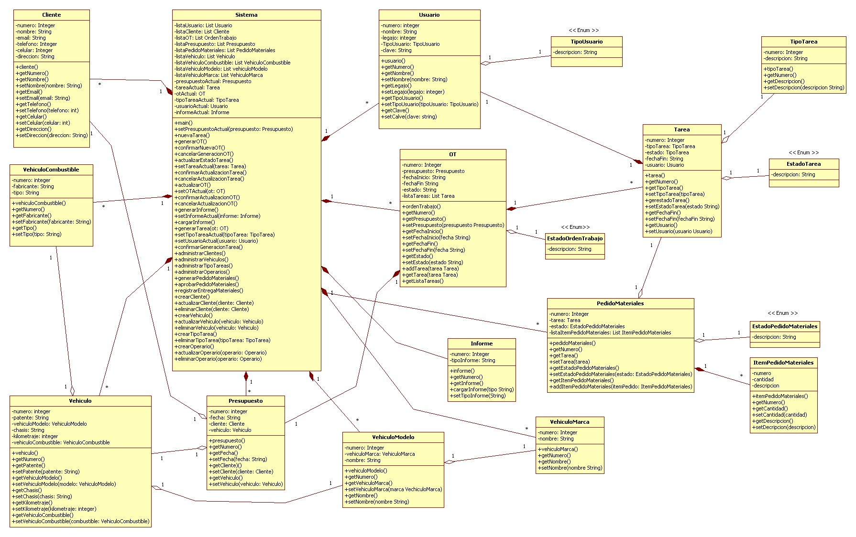

Diccionario de Datos
Dato | Significado | Atributo | Restricciones | Formato | Entidad
Cliente | Numero Cliente + Nombre Cliente + Email Cliente + Teléfono Cliente + Celular Cliente + Dirección Cliente + GobID
Numero Cliente | Identificador de un cliente . | numeroCliente | Único - Secuencial | 6 {NÚMERO} 6 | Cliente
Nombre Cliente | Es el nombre del cliente. Permite vincular a un cliente con un vehículo. | nombreCliente |  | {CARÁCTER} 40 | Cliente
EMail Cliente | Dirección de correo Electrónica del Cliente | emailCliente |  | {CARÁCTER} 30 | Cliente
Teléfono Cliente | Número de teléfono con el formato código de área, característica, número y extensión. |  |  | AAA-EEE-NNNN XXXXX | Cliente
  telefonoCliente
Celular Cliente | Celular del cliente con el formato código de área, característica, número y extensión. | celularCliente |  | AAA-EEE-NNNN XXXXX | Cliente
Dirección Cliente | Dirección del Cliente. calle + número + (ciudad) + (país) + (código-postal) | direccionCliente |  | {CARÁCTER} 100 | Cliente
GobID | CUIT o CUIL del Cliente | gobIdCliente |  | 11 {NÚMERO} 11 | Cliente
Vehículo | Numero Vehículo + Patente Vehículo + Marca Vehículo + Modelo Vehículo + Chasis Vehículo + Kilometraje Vehículo + Combustible Vehículo + {Nombre Modelo + Nombre Marca}
Numero Vehículo | Valor entero asignado por el sistema a cada vehículo ingresado. | numeroVehiculo | Único - Secuencial | 6 {NÚMERO} 6 | Vehiculo
Patente Vehículo | Es la patente del vehículo. | patenteVehiculo |  | {CARÁCTER} 10 | Vehiculo
Modelo Vehículo | Modelo del vehículo. | modeloVehiculo |  | {CARÁCTER} 20 | Vehiculo
Chasis Vehículo | Número de chasis del vehículo. | chasisVehiculo |  | 12 {NÚMERO} 12 | Vehiculo
Kilometraje Vehículo | Cantidad de kilómetros del vehículo. | kilometrajeVehiculo |  | 7 {NÚMERO} 7 | Vehiculo
Combustible Vehículo | Tipo de combustible del vehículo. | CombustibleVehiculo |  | {CARÁCTER} 10 | Vehiculo
Numero Modelo | Valor entero asignado por el sistema a cada Modelo de auto ingresado. | numeroModelo | Único - Secuencial | 6 {NÚMERO} 6 | Modelo
Nombre Modelo | Es el nombre del modelo del vehículo. | nombreModelo |  | {CARÁCTER} 20 | Modelo
Numero Marca | Valor entero asignado por el sistema a cada marca de auto ingresada. | numeroMarca | Único - Secuencial | 6 {NÚMERO} 6 | Marca
Nombre Marca | Es la marca del vehículo. | nombreMarca |  | {CARÁCTER} 20 | Marca
Presupuesto | Numero Presupuesto + Fecha Presupuesto + Numero Cliente + Numero Vehículo
Numero Presupuesto | Valor entero asignado por el sistema a cada presupuesto ingresado. | numeroPresupuesto | Único - Secuencial | 6 {NÚMERO} 6 | Presupuesto
Fecha Presupuesto | Fecha en la cual se ingresa el presupuesto. | fechaPresupuesto |  | FECHA | Presupuesto
TipoTarea | Numero Tipo Tarea + Descripción Tipo Tarea
Numero Tipo Tarea | Valor entero asignado por el sistema a cada tipo de tarea ingresada. | numeroTipoTarea | Único - Secuencial | 6 {NÚMERO} 6 | TipoTarea
Descripción Tipo Tarea | Descripción de la tarea. | descripcionTipoTarea |  | {CARÁCTER} 100 | TipoTarea
Orden Trabajo | Numero Orden Trabajo + Numero Presupuesto + Fecha Inicio Orden Trabajo + Fecha Fin Orden Trabajo + Estado Orden Trabajo
Numero Orden Trabajo | Valor entero asignado por el sistema a cada orden de trabajo ingresada. | numeroOrdenTrabajo | Único - Secuencial | 6 {NÚMERO} 6 | OrdenTrabajo
Descripción Orden Trabajo | Descripción de la Orden de Trabajo | descripcionOrdenTrabajo |  | {CARÁCTER} 100 | OrdenTrabajo
Fecha Inicio Orden Trabajo | Fecha en la cual se ingresa la orden de trabajo. | fechaInicioOrdenTrabajo |  | FECHA | OrdenTrabajo
FECHA | Fecha expresada en formato Día/Mes/Año. |  | Calendario Gregoriano | DD/MM/YYYY | OrdenTrabajo
Fecha Fin Orden Trabajo | Fecha en la se finaliza la orden de trabajo. Para lo cual es necesario que las tareas de la misma estén finalizadas. | fechaFinOrdenTrabajo |  | FECHA | OrdenTrabajo
Estado Orden Trabajo | Estados por los que pasa la orden de trabajo, desde que el cliente acepta el presupuesto hasta que es terminado o cancelado | estadoOrdenTrabajo | [ aceptado | preparado | a entregar | entregado | cancelado ] | {CARÁCTER} 10 | OrdenTrabajo
Tarea | Numero Tarea + Numero Tipo Tarea +Numero Orden Trabajo + Numero Estado Tarea + Fecha Fin Tarea + Numero Operario
Numero Tarea | Valor entero asignado por el sistema a cada tarea ingresada. | numeroTarea | Único - Secuencial | 6 {NÚMERO} 6 | Tarea
Fecha Fin Tarea | Fecha en la cual se asigna el estado terminado a una tarea. | fechaFinTarea | Si no se especificó una fecha en particular es la fecha que se asigno el estado Terminada a dicha tarea. | FECHA | Tarea
Estado Tarea | Numero Estado Tarea + Descripción Estado Tarea
Numero Estado Tarea | Valor entero asignado por el sistema a estado de una tarea. | numeroEstadoTarea | Único - Secuencial | 6 {NÚMERO} 6 | EstadoTarea
Descripción Estado Tarea | Estados por los que pasa la tarea, desde que se asigna a una orden de trabajo hasta que es terminada o cancelada | estadoTarea | [ asignada | preparado | a terminar | terminada | cancelada ] | {CARÁCTER} 10 | EstadoTarea
Pedido Materiales | Numero Pedido Materiales + Numero Tarea + Numero Estado PM
Numero Pedido Materiales | Valor entero asignado por el sistema a cada orden de trabajo ingresada. | numeroPedidoMateriales | Único - Secuencial | 6 {NÚMERO} 6 | Pedido Materiales
Estado PM | Numero Estado PM + Descripción Estado PM |  |  |  | Pedido Materiales
Numero Estado PM | Valor entero asignado por el sistema a cada estado de los pedidos de materiales. | numeroEstadoPm | Único - Secuencial | 6 {NÚMERO} 6 | Pedido Materiales
Descripción Estado PM | Estados por los que pasa el pedido de materiales, desde que se solicita el pedido hasta que es entregado o cancelada | estadoPM | [ solicitado | aceptado | a recibir | recibido | cancelado ] | {CARÁCTER} 10 | Pedido Materiales
Pedido Materiales Ítem | Numero Pedido Materiales Ítem + Numero Pedido Materiales + Cantidad Pedido Materiales Ítem + Descripción Pedido Materiales Ítem
Numero Pedido Materiales Ítem | Valor entero asignado por el sistema a cada item de pedido de materiales ingresada. | numeroPmItem | Único - Secuencial | 6 {NÚMERO} 6 | Pedido Materiales Item
Cantidad Pedido Materiales Item | Valor entero que se asigna para especificar la cantidad pedida del ítem ingresado. | cantidadPmItem |  | 6 {NÚMERO} 6 | Pedido Materiales Item
Descripción Pedido Materiales Ítem | Se agrega en un campo texto el material que es solicitado. | descripcionPmItem |  | {CARÁCTER} 100 | Pedido Materiales Item
NÚMERO |  |  |  | [0-9|,|.]
Usuario | Numero Usuario + Nombre Usuario + Legajo Usuario + Numero Usuario Tipo + Clave Usuario
Numero Usuario | Valor entero asignado por el sistema a cada usuario ingresado. | numeroUsuario | Único - Secuencial | 6 {NÚMERO} 6
Nombre Usuario | Nombre y Apellido del usuario del sistema. | nombreUsuario |  | {CARÁCTER} 50
Legajo Usuario | Numero de legajo del usuario. | legajoUsuario |  | 8 {NÚMERO} 8
Clave Usuario | Contraseña del usuario para ingresar al sistema. | claveUsuario |  | {CARÁCTER} 10
Usuario Tipo | Numero Usuario Tipo + Descripción Usuario Tipo
Numero Usuario Tipo | Valor entero asignado por el sistema a cada tipo de usuario. | numeroUsuarioTipo | Único - Secuencial | 6 {NÚMERO} 6
Descripción Usuario Tipo | Nombre del perfil de usuario. | descripcionUsuarioTipo |  | {CARÁCTER} 20

Diagrama Entidad Relación Físico
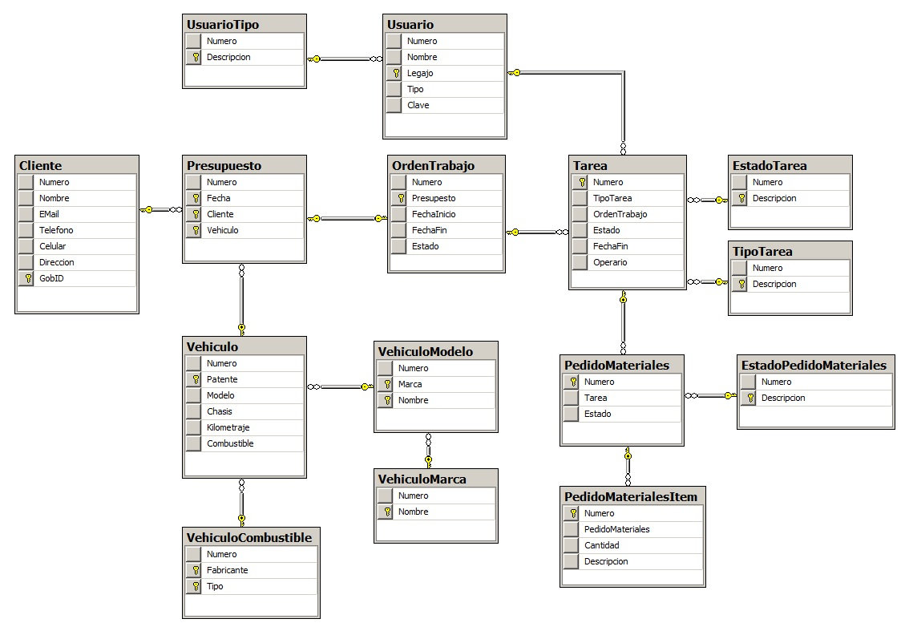

Definición de Interfaces

Formularios
La solución no presenta formularios en papel. Todos los ingresos de datos y consultas se hacen sobre las pantallas del sistema.

Pantallas

Pantalla de Ingreso al Sistema
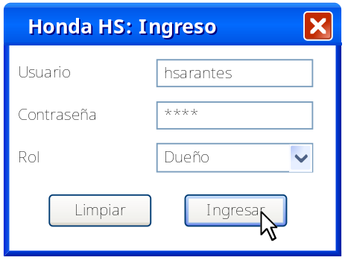

Menú Principal del perfil Dueño
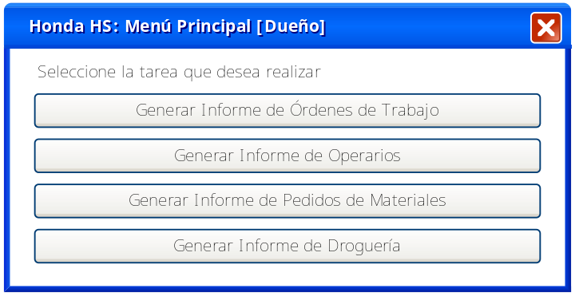

Menú Principal del perfil Jefe de Taller
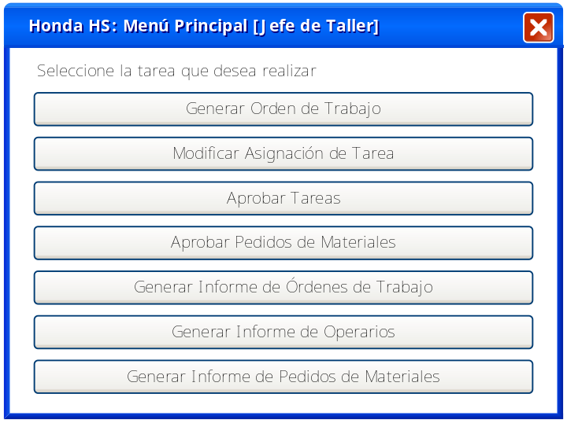

Menú Principal del perfil Administrativo
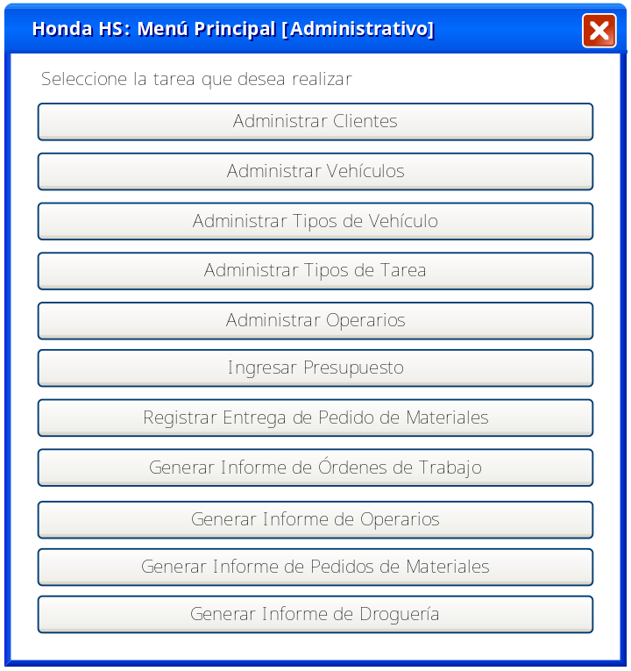

Menú Principal del perfil Operario
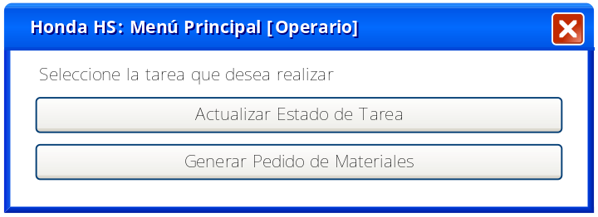

Generar Informe de Órdenes de Trabajo
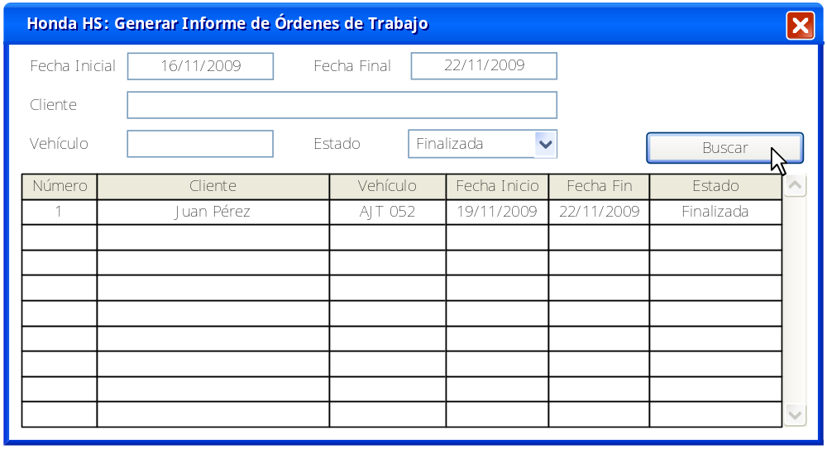

Generar Informe de Operarios
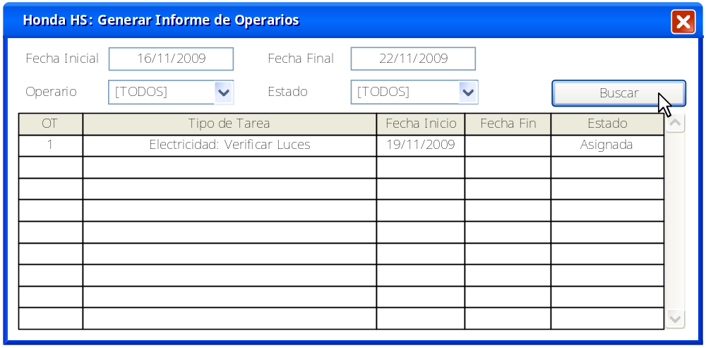

Generar Informe de Droguería
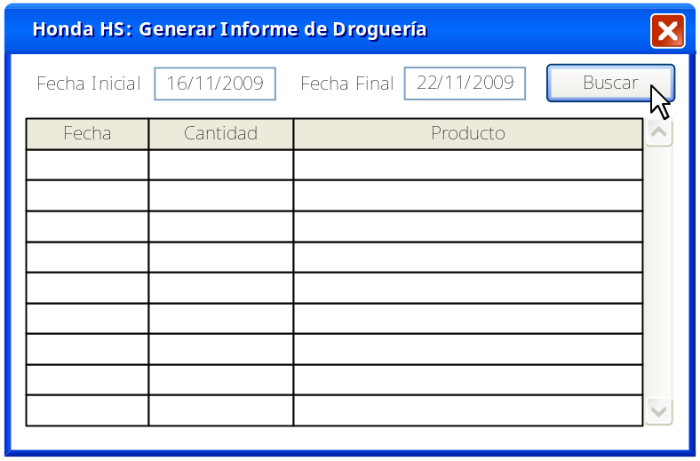

Generar Orden de Trabajo
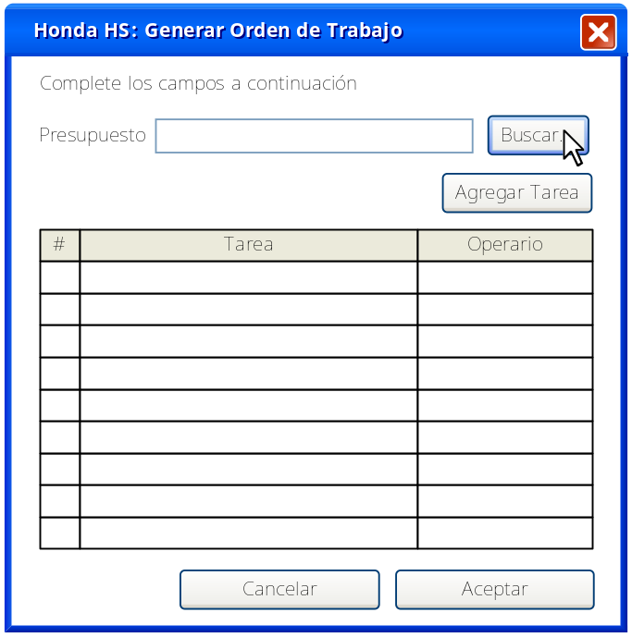

Buscar Presupuesto
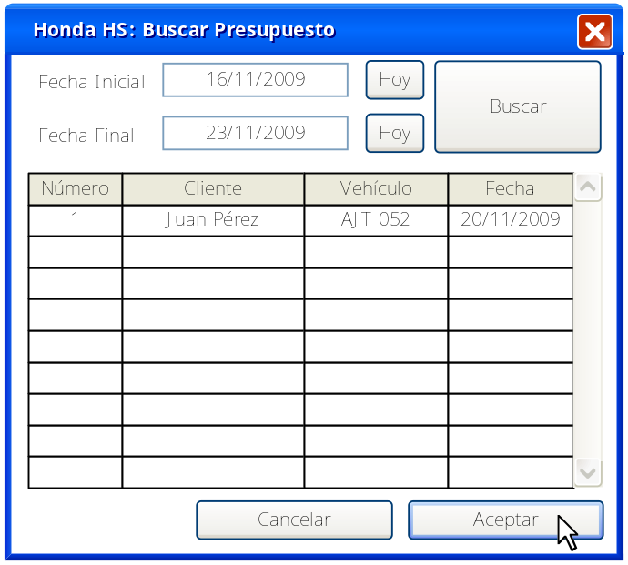

Agregar Tarea
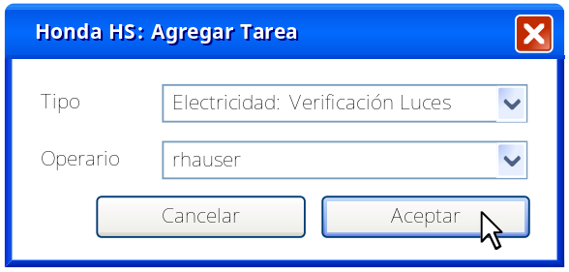

Buscar Tarea

Modificar Asignación de Tarea

Tareas Terminadas

Pedidos de Materiales Pendientes

Buscar Pedido de Materiales

Generar Informe de Pedidos de Materiales

Ingresar Presupuesto
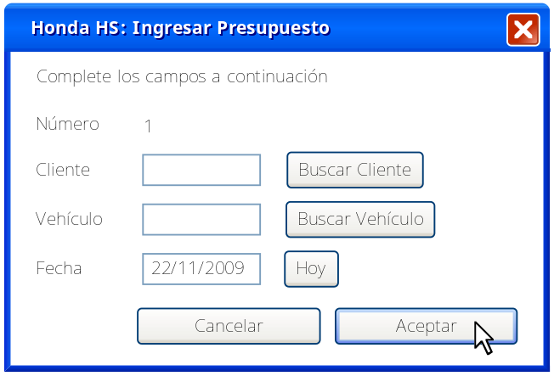

Buscar Cliente
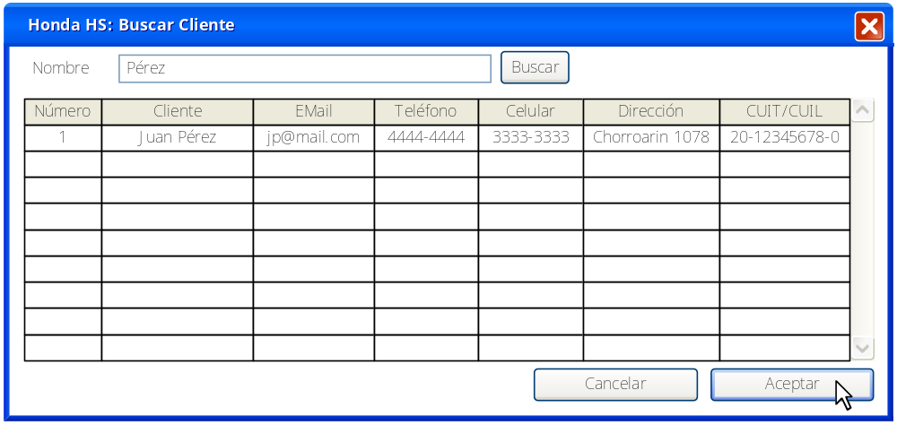

Buscar Vehículo
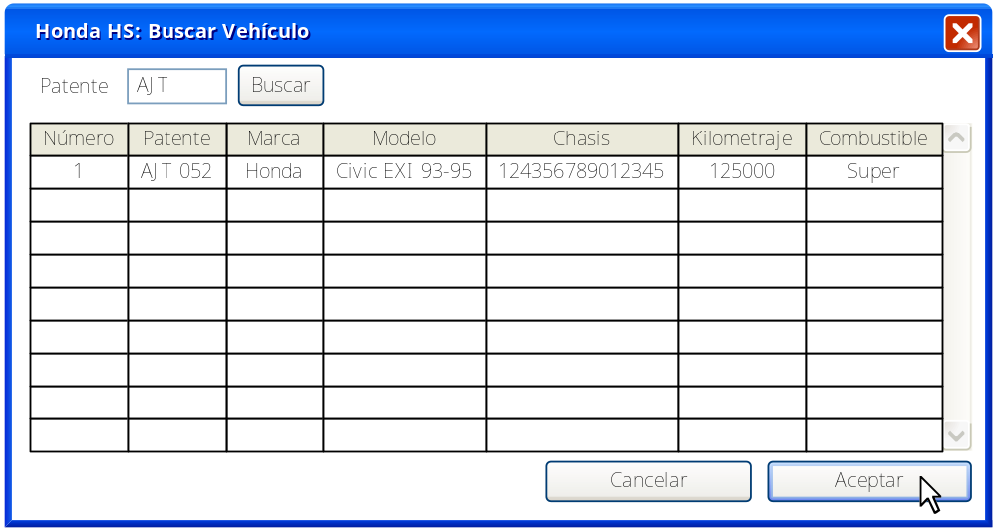

Tareas Asignadas

Actualizar Estado de Tarea

Generar Pedido de Materiales

Agregar Material

Mensajes
Mensaje | Descripción | Procedimiento
El usuario ingresado no existe, la contraseña es inválida o no corresponde al perfil | Sucede cuando los datos ingresados en la etapa de Ingreso al sistema no con válidos | Verificar los datos y reintentar.
No hay conexión con base de datos | Sucede cuando por cualquier motivo se pierde la conexión con la base de datos. | Reiniciar el programa. Si el problema persiste, comunicárselo al encargado del funcionamiento del sistema.
El Cliente ingresado no existe | Sucede cuando los datos de un cliente ingresados no son correctos. | Verificar los datos y reintentar.
El Vehículo ingresado no existe | Sucede cuando los datos de un vehículo ingresados no son correctos. | Verificar los datos y reintentar.
El Presupuesto ingresado no existe | Sucede cuando los datos de un presupuesto ingresados no son correctos. | Verificar los datos y reintentar.
La Orden de Trabajo solicitada no existe | Sucede cuando los datos de una orden de trabajo ingresados no son correctos. | Verificar los datos y reintentar.
El Pedido de Materiales solicitado no existe | Sucede cuando los datos de un pedido de materiales ingresados no son correctos. | Verificar los datos y reintentar.
La Tarea solicitada no existe | Sucede cuando los datos de tarea ingresados no son correctos. | Verificar los datos y reintentar.
No se puede eliminar al Cliente | El cliente que desea eliminar está asociado a uno o más presupuestos, por lo que no puede ser eliminado.
No se puede eliminar al Vehículo | El vehículo que desea eliminar está asociado a uno o más presupuestos, por lo que no puede ser eliminado.
No se puede eliminar al Tipo de Tarea | El tipo de tarea que desea eliminar está asociado a una o más tareas, por lo que no puede ser eliminado.
No se puede eliminar al Operario | El operario que desea eliminar está asociado a una o más tareas, por lo que no puede ser eliminado.

Menús

Menú Principal del perfil Dueño
Contiene las siguientes funciones.
- Generar Informe de Órdenes de Trabajo
- Generar Informe de Operarios
- Generar Informe de Pedido de Materiales
- Generar Informe de Droguería

Menú Principal del perfil Jefe de Taller
Contiene las siguientes funciones.
- Generar Orden de Trabajo
- Modificar Asignación de Tarea
- Aprobar Tareas
- Aprobar Pedidos de Materiales
- Generar Informe de Órdenes de Trabajo
- Generar Informe de Operarios
- Generar Informe de Pedido de Materiales

Menú Principal del perfil Empleado Administrativo
Contiene las siguientes funciones.
- Administrar Clientes
- Administrar Vehículos
- Administrar Tipos de Vehículo
- Administrar Tipos de Tarea
- Administrar Operarios
- Ingresar Presupuesto
- Registrar Entrega de Pedido de Materiales
- Generar Informe de Órdenes de Trabajo
- Generar Informe de Operarios
- Generar Informe de Pedido de Materiales
- Generar Informe de Droguería

Menú Principal del perfil Operario
Contiene las siguientes funciones.
- Actualizar Estado de Tarea
- Generar Pedido de Materiales

